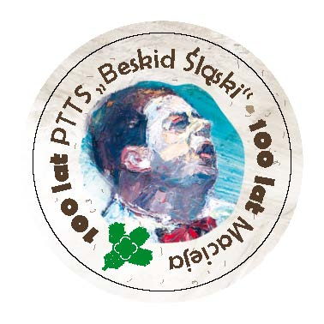 | 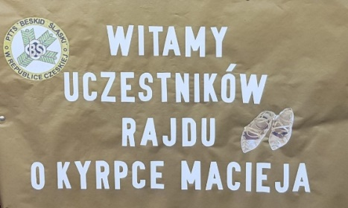 | 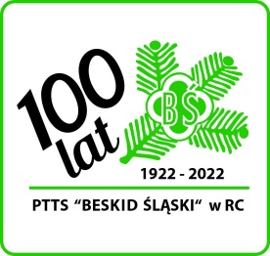

6.8.2022 - RAJD o KYRPCE MACIEJA, impreza towarzysząca 75. Gorolskimu Świętu.

100 lat PTTS „Beskid Śląski“ w RC

100 lat „Macieja“ – Ludwika Cienciały

Regulamin rajdu

- Organizator: Polskie Towarzystwo Turystyczno Sportowe „Beskid Śląski” w Republice Czeskiej oraz Komitet Organizacyjny Gorolskigo Święta MK PZKO Jabłonków.
- Cel Rajdu: Popularyzacja turystyki w Beskidzie Śląskim.
- Uczestnictwo: W Rajdzie mogą brać udział osoby zrzeszone i niezrzeszone w PTTS BŚ. Są zobowiązane do przestrzegania zasad ochrony przyrody i przepisów przeciwpożarowych. Dzieci do lat 15 mogą brać udział w Rajdzie w towarzystwie osoby dorosłej.
- Termin i miejsce rajdu: sobota 6 sierpnia 2022 na terenach Beskidu Śląskiego ze wspólną metą w Lasku Miejskim w Jabłonkowie – obok stoiska MK PZKO Gródek. Wejście na teren Lasku Miejskiego możliwe na podstawie karty uczestnictwa w Rajdzie, ważne tylko do godz. 16:00.
- Zgłoszenia: Będą przyjmowane od godz. 06:45 do godz. 10:00 w punktach wyjściowych Rajdu: dworzec kolejowy Nawsie oraz dworzec kolejowy Mosty koło Jabłonkowa. Wpisowe dla osoby dorosłej wynosi 80 Kč, dla dzieci do 15 roku życia włącznie 50 Kč.
- Organizatorzy zapewniają: Nagrodę w postaci „kyrpców“ dla najmłodszego uczestnika Rajdu (ukończone 4 lata – do punktacji zaliczany jest rocznik i długość przebytej trasy), dyplom uczestnictwa, okolicznościowy buton z „Maciejem”, bloczek wartości 60 Kč na przekąskę w stoisku MK PZKO Gródek.
- Nagroda główna - „Kyrpce Macieja“ dla dorosłego - zostanie wylosowana wśród wszystkich uczestników rajdu powyżej 15 roku życia. Organizatorzy zapewniają ponadto dla uczestnika rajdu możliwość nabycia ulgowego biletu wstępu na Gorolski Święto na sobotę 6. 8. 2022 lub na niedzielę 7. 8. 2022 (ilość ograniczona).
- Uczestnicy są zobowiązani: Zaliczyć w wyznaczonym czasie punkty kontrolne i ukończyć Rajd w Lasku Miejskim do godz. 14:45. Przestrzegać zasad niniejszego regulaminu i akceptować ewentualne wskazówki organizatorów w punktach kontrolnych (PK). Uczestnicy biorą udział w Rajdzie na własną odpowiedzialność, organizatorzy nie ponoszą odpowiedzialności za ewentualne wypadki lub poszkodowania powstałe w czasie Rajdu.
- Uwaga: W razie wypadku lub przedwczesnego ukończenia Rajdu z powodów zdrowotnych należy niezwłocznie zawiadomić organizatorów – tel. 777 746 320 - czynny tylko w dzień Rajdu.

